18-19 апреля в ЦЗМол состоится молодежная ярмарка вакансий «Занятость без границ»
16.04.2018
Главной целью мероприятия является трудоустройство и профориентация молодежи, в том числе и с ограниченными возможностями здоровья.
Посетители ярмарки смогут найти перспективную работу, посетить интересные мастер-классы по открытию, ведению и продвижению собственного бизнеса, получить консультации по построению профессиональной карьеры, а также пройти профориентационные тесты, чтобы понять, в каком направлении стоит развиваться!

Программа включает в себя:
• Ярмарку вакансий, на которой можно будет лично встретиться с ведущими работодателями города Москвы
• Ярмарку учебных мест, где ВУЗы и колледжи представят свои стенды с информацией о направлениях профессионального обучения и условиях поступления, продемонстрируют мастер-классы, дадут практические советы по выбору образовательной программы
• Мастер-классы на темы открытия собственного бизнеса
• Круглые столы с обсуждением актуальных вопросов трудоустройства молодежи
• Профориентационную площадку, включающую консультации по вопросам профессионального самоопределения

Ярмарка будет проходить 18-19 апреля (начало в 14:00) в Центре занятости по адресу ул. Щепкина, д. 38, стр. 1, м. Проспект Мира.
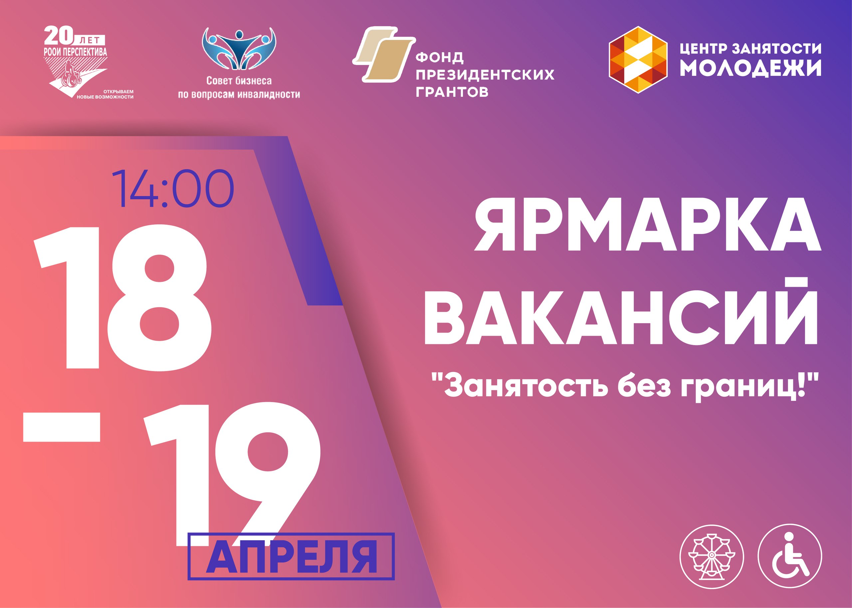

Адрес страницы: http://uzao.mos.ru/presscenter/news/detail/7267236.html
Префектура Юго-Западного административного округа города Москвы

